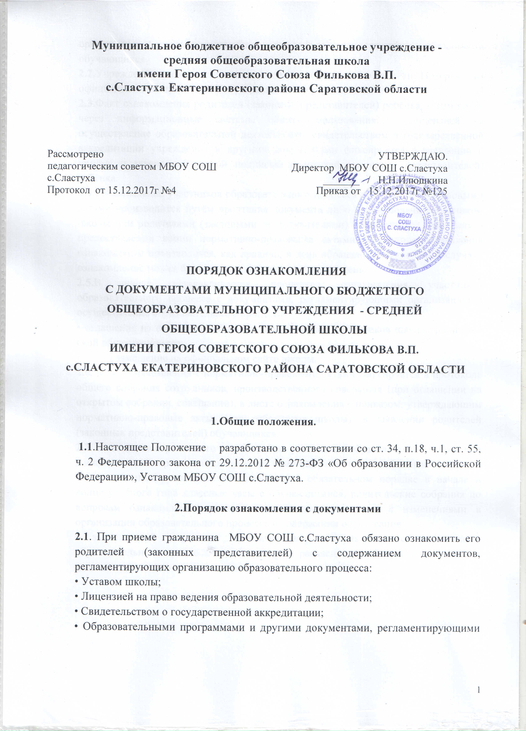
организацию и осуществление образовательной деятельности, права и обязанности обучающихся.
2.2.Учреждение размещает копии указанных документов в сети Интернет на официальном интернет-сайте образовательного учреждения.
2.3.Факт ознакомления родителей (законных представителей) ребёнка, в том числе через информационные системы общего пользования, с лицензией на осуществление образовательной деятельности, свидетельством о государственной аккредитации учреждения и другими документами фиксируется в заявлении о приёме и заверяется личной подписью родителей (законных представителей) ребёнка.
2.4.Ознакомление участников образовательного процесса с нормативно-правовыми актами производится путём прочтения документа либо путём подачи работником школы или родителями (законными представителями) обучающихся заявления о предоставлении копии нормативно-правовыми актами. При подаче заявления ознакомление производится, как правило, в день обращения, в отдельных случаях ознакомление может быть произведено на следующий день.
2.5.В школе устанавливается процедура ознакомления участников образовательного процесса с документами, регламентирующими организацию и осуществление образовательного процесса:
• оглашение на открытых собраниях обучающихся, работников школы, родительской общественности;
- размещение на официальном сайте школы.
2.6. Факт ознакомления с нормативно-правовыми актами фиксируется в протоколе общего собрания сотрудников, производственного совещания (при оглашении на открытом собрании, совещании); в листе ознакомления с приказом, утверждающим нормативно-правовые акты, (для работников школы); в заявлении родителей (законных представителей) обучающихся.
2.7. В целях своевременного ознакомления участников образовательного процесса с информацией нормативного характера администрация школы обязывает:
- классных руководителей проводить в обязательном порядке в начале и конце учебного года классные часы с обучающимися, родительские собрания по вопросам ознакомления с нормативными документами и с изменениями в организации образовательного процесса и содержании образования;
• заместителей директора организовывать консультации с участниками образовательного процесса, в ходе которых разъяснять особенности применения данных нормативно-правовых актов.

